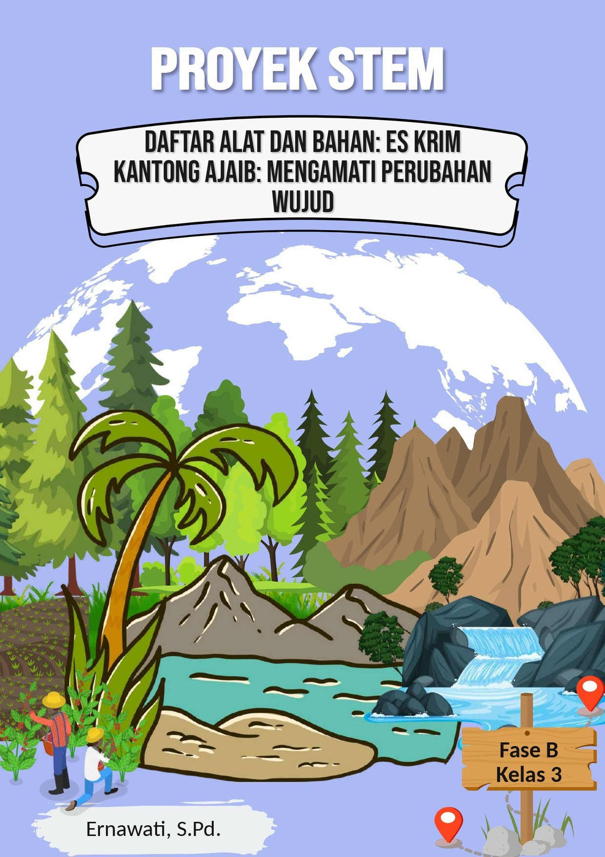
SDN PANGLAYUNGAN
DAFTAR ALAT DAN BAHAN — PROYEK STEM
“Es Krim Kantong Ajaib: Mengamati Perubahan Wujud”
Kelas 3 — Daftar Alat dan Bahan Proyek STEM Semester 1
1. INFORMASI PROYEK
Fase / Jenjang: Fase B — Kelas 3 SD
Jadwal Pelaksanaan: Jumat, 7 Agustus / Selasa, 11 Agustus / Jumat, 14 Agustus / Selasa, 18 Agustus 2026 — 9 JP
Bentuk Kelompok: Kelompok kecil (3-4 siswa)
2. DAFTAR ALAT DAN BAHAN
ALAT | BAHAN
• Sendok plastik  • Jam/stopwatch  • Kantong plastik ziplock (ukuran kecil dan besar)  • Sarung tangan/lap kain untuk melindungi tangan dari dingin | • Susu cair  • Gula  • Es batu (siapkan H-1)  • Garam kasar
Catatan: Es batu perlu dibekukan dalam jumlah cukup sehari sebelum kegiatan. Garam kasar (bukan garam halus) memberikan efek penurunan titik beku yang lebih baik.
3. RINGKASAN ALAT DAN BAHAN LINTAS PROYEK STEM
RINGKASAN: ALAT YANG DIGUNAKAN BERULANG (TIDAK HABIS PAKAI)
Alat berikut dapat disiapkan sebagai inventaris sekolah karena digunakan berulang di beberapa proyek/kelas: penggaris/meteran, gunting/alat potong, sendok/sendok pengaduk, stopwatch atau jam, gelas ukur atau wadah bening, corong, dan saringan/kertas saring. Alat-alat ini disarankan disimpan dalam satu kotak alat STEM sekolah yang dapat dipinjam-pakai antar kelas sesuai jadwal proyek.
RINGKASAN: BAHAN HABIS PAKAI YANG PERLU PENGADAAN RUTIN
Bahan berikut habis terpakai setiap pelaksanaan sehingga perlu dianggarkan dan diadakan ulang setiap kali proyek berjalan: es batu, air, susu cair, gula, garam (kasar dan halus), pasir, kertas label/kertas saring, benang, serta kardus/kertas bekas dan wadah plastik bekas yang dapat dikumpulkan dari rumah siswa untuk menekan biaya.

Mengetahui,  Kepala SDN Panglayungan,  Kundang Warman, S.Pd.  NIP. 19690307 200501 1 007 | Cidugaleun, 13 Juli 2026  Guru Kelas 3,  Ernawati, S.Pd.  NIP. 19890108 202421 2 027

